养殖安全生产大检查 织牢畜禽养殖“防护网”
为进一步落实市、县两级安全生产工作部署要求，加强辖区内畜牧养殖场与设施农业安全管理，营造农业生产安全氛围，督促各涉农涉牧企业全面落实安全生产主体责任，确保农业畜牧业生产安全，近期，方城县农业农村局组织工作人员对全县涉农涉牧企业安全风险隐患进行全面深入排查整治。
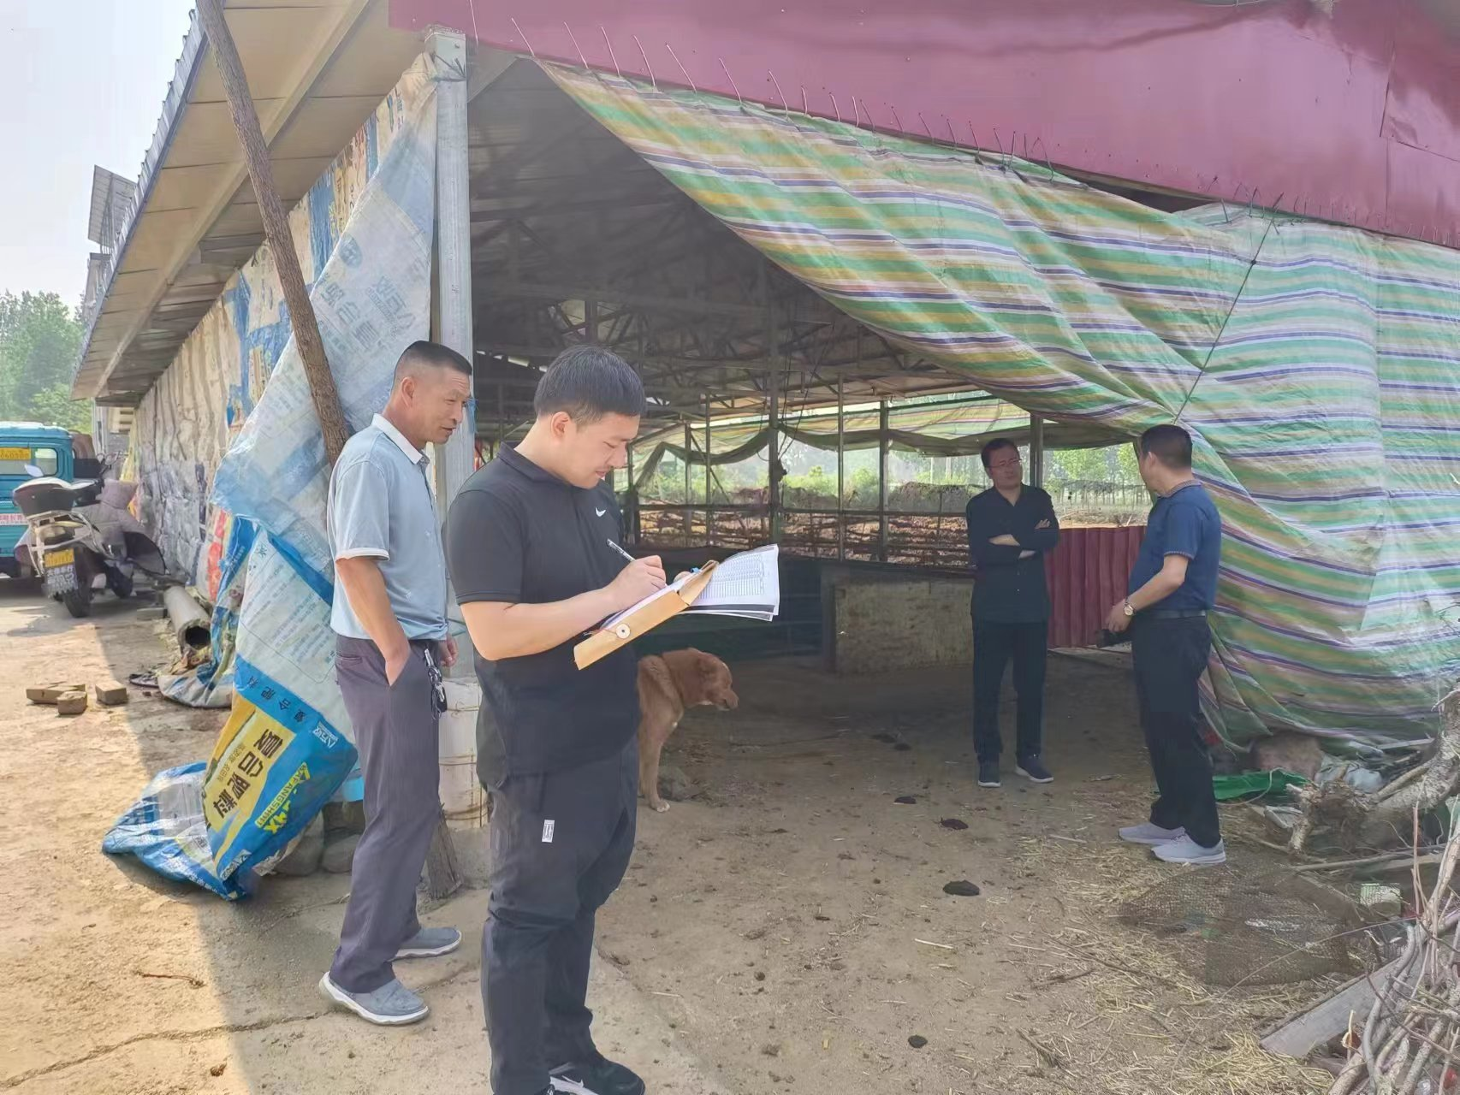
期间，工作人员先后前往规模上养殖场、农业生产主体及饲料兽药加工企业，重点检查了厂房、水、电等设施设备是否正常；饲料饲草、消毒物资、药品存放是否合理；消杀工作、生物安全防控工作是否全面落实；牲畜养殖档案填写是否规范等情况。针对个别养殖场（户）消毒药品使用、养殖档案填写不规范等问题提出整改意见，确保整改落实到位，杜绝畜牧业安全生产隐患。
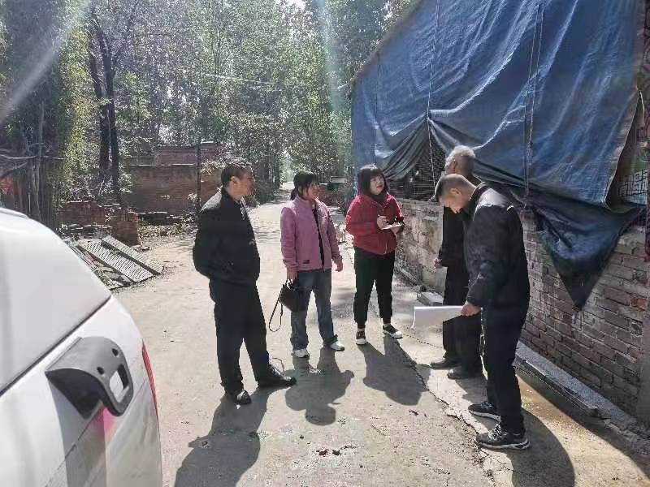
此次畜牧业安全生产大检查有效排除了事故隐患，进一步提高了涉农涉牧企业安全生产意识，强化了消毒防疫工作，规范了病死畜无害化处理，对全县农业畜牧业生产安全持续发展发挥了积极的作用。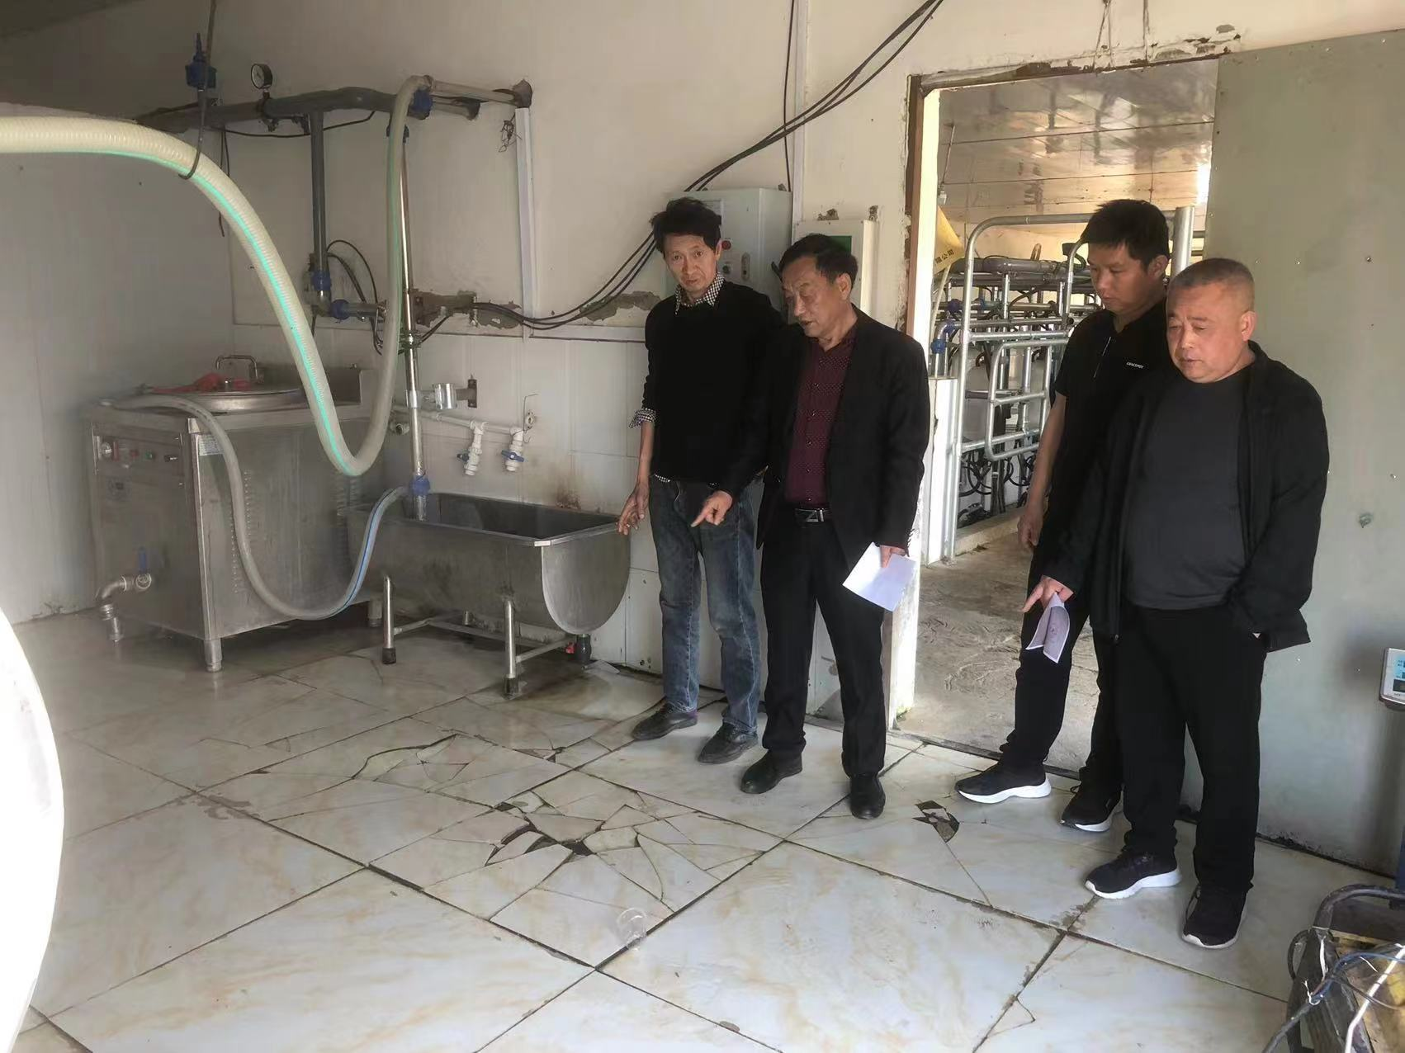
下一步，方城县农业农村局将继续本着“管行业必须管安全、管业务必须管安全、管生产经营必须管安全”的工作原则，持续开展安全生产隐患大排查大整治行动，从源头上防范化解重大安全风险，坚决维护辖区安全稳定，保护好千家万户的平安。

